國立臺北科技大學

2020 Spring 資工系物件導向程式實習

期末報告

Open Sonic

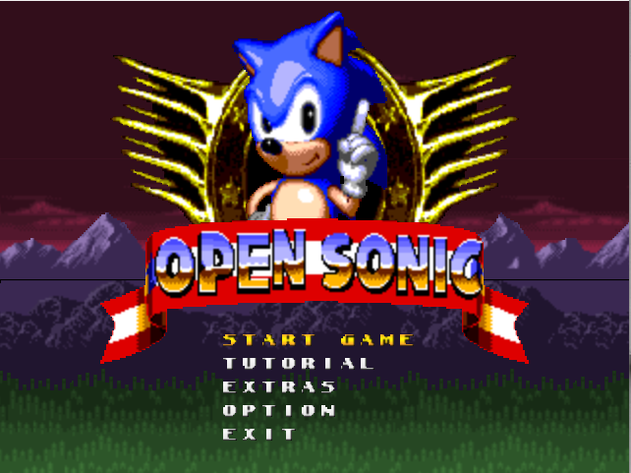

第20組

108590003 黃明萱

108590050 李浩銘

**目錄**

1. **簡介**
2. 動機 …………………………………………………………. 1
3. 分工 …………………………………………………………. 2
4. **遊戲介紹**
5. 遊戲說明
6. 遊戲圖形
7. 遊戲音效
8. **程式設計**
9. 程式架構
10. 程式類別
11. 程式技術
12. **結語**
13. 問題及解決方法
14. 時間表
15. 貢獻比例
16. 自我檢核表
17. 收獲
18. 心得、感想
19. 對於本課程的建議

**1.1 動機**

**1-2 分工**

**2.1 遊戲說明**

一開始進入會有選單分別為：

遊戲開始、遊戲測試、遊戲關卡、遊戲內的設定、離開

**2.2 遊戲圖形**

　1個腳色

17種怪物

4張地圖

26個英文字，有2種顏色(白and黃)

81

74

62

**2.3 遊戲音效**

**3.1 程式架構**

**3.2 程式類別**

|  |  |  |  |
| --- | --- | --- | --- |
| 類別名稱 | .h 檔行數 | .cpp 檔行數 | 說明 |
| Actor | 145 | 399 | 角色的Base Class |
| Sonic | / | / | 角色1 |
| Miles | / | / | 角色2 |
| Knuckles | / | / | 角色3 |
| Brick | 84 | 1159 | 方塊 |
| Enemy | 276 | 1277 | 敵人的Base Class |
| Bamboo | / | / | 敵人1 |
| Chef | / | / | 敵人2 |
| Earthworm | / | / | 敵人3 |
| Fly | / | / | 敵人4 |
| Groundhog | / | / | 敵人5 |
| Insect | / | / | 敵人6 |
| Ladybug | / | / | 敵人7 |
| Mosquito | / | / | 敵人8 |
| Penguin | / | / | 敵人9 |
| PinkMoster | / | / | 敵人10 |
| Rocket | / | / | 敵人11 |
| Shark | / | / | 敵人12 |
| Snails | / | / | 敵人13 |
| Spider | / | / | 敵人14 |
| Blue | / | / | 敵人15 |
| FlyShield | / | / | 敵人16 |
| Red | / | / | 敵人17 |
| Item |  |  | 物品的Base Class |
|  |  |  | 物品1 |
| Level | 68 | 313 | 關卡 |
|  |  |  |  |
| 總行數 | 573 | 3148 | / |

**3.3 程式技術**

**4.1 問題及解決方法**

**4.2 時間表**

|  |  |  |  |
| --- | --- | --- | --- |
| 週次 | 組員 - A(小時) | 組員 – B (小時) | 說明 |
| 1 |  |  |  |
| 2 |  |  |  |
| 3 |  |  |  |
| 4 |  |  |  |
| 5 |  |  |  |
| 6 |  |  |  |
| 總時數 |  |  |  |

**4.3 貢獻比例**

**4.4 自我檢核表**

|  |  |  |  |
| --- | --- | --- | --- |
| 週次 | 項目 | 完成否 | 無法完成原因 |
| 1 | 解決 Memory leak | □已完成 □未完成 |  |
| 2 | 自定遊戲 Icon | □已完成 □未完成 |  |
| 3 | 全螢幕啟動 | □已完成 □未完成 |  |
| 4 | 有 About 畫面 | □已完成 □未完成 |  |
| 5 | 初始畫面說明按鍵及滑鼠 | □已完成 □未完成 |  |
| 6 | 之用法與密技 | □已完成 □未完成 |  |
| 7 | 上傳 setup/apk/source 檔 | □已完成 □未完成 |  |
| 8 | setup 檔可正確執行 | □已完成 □未完成 |  |
| 9 | 報告字型、點數、對齊、行 | □已完成 □未完成 |  |
| 10 | 距、頁碼等格式正確 | □已完成 □未完成 |  |

**4.5 收獲**

**4.6 心得、感想**

**4.7 對於本課程的建議**

**5 附錄**